Uso do acesso a diretórios com escopo
Alguns aplicativos, como aplicativos de fotos, normalmente só precisam acessar diretórios específicos de um armazenamento externo, como o diretório Pictures. As abordagens existentes para o acesso de armazenamentos externos não foram desenvolvidas para fornecer com facilidade acesso direcionado a diretórios para esses tipos de aplicativos. Por exemplo:
- Solicitar READ_EXTERNAL_STORAGE ou WRITE_EXTERNAL_STORAGE em seu manifesto permite o acesso a todos os diretórios públicos no armazenamento externo, o que pode ser mais do que o aplicativo precisa.
- Usar a Estrutura de acesso ao armazenamento geralmente faz com que o usuário selecione diretórios por meio de uma IU de sistema, o que é desnecessário se seu aplicativo sempre acessa o mesmo diretório externo.
O Android 7.0 fornece uma API simplificada para acessar diretórios de armazenamento externo comuns.

Acessar um diretório de armazenamento externo
Use a classe StorageManager para obter a instância StorageVolume apropriada. Em seguida, crie uma intent chamando o método StorageVolume.createAccessIntent() dessa instância. Use essa intent para acessar os diretórios de armazenamento externo. Para obter uma lista de todos os volumes disponíveis, incluindo volumes de mídias removíveis, use StorageManager.getStorageVolumes().
Se você tiver informações sobre um arquivo específico, use StorageManager.getStorageVolume(File) para obter o StorageVolume que contém o arquivo. Chame createAccessIntent() neste StorageVolume para acessar o diretório de armazenamento externo para o arquivo.
Em volumes secundários, como cartões SD externos, passe nulo ao chamar createAccessIntent() para solicitar acesso ao volume todo em vez de um diretório específico. createAccessIntent() retornará nulo se você passar nulo no volume principal ou se passar um nome de diretório inválido.
O snippet de código a seguir é um exemplo de como abrir o diretório Pictures no armazenamento compartilhado principal:
StorageManager sm = (StorageManager)getSystemService(Context.STORAGE_SERVICE);
StorageVolume volume = sm.getPrimaryStorageVolume();
Intent intent = volume.createAccessIntent(Environment.DIRECTORY_PICTURES);
startActivityForResult(intent, request_code);
O sistema tenta conceder acesso ao diretório externo e, se necessário, confirma o acesso com o usuário usando uma IU simplificada:
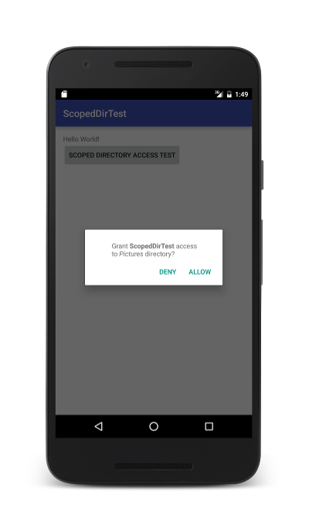
Figura 1. Um aplicativo solicitando acesso ao diretório Pictures.
Se o usuário conceder o acesso, o sistema chamará sua substituição de onActivityResult() com um código de resultado de RESULT_OK e os dados de intent que contêm o URI. Use o URI fornecido para acessar as informações do diretório, o que é semelhante a usar URIs retornados pela Estrutura de acesso ao armazenamento.
Se o usuário não conceder o acesso, o sistema chamará sua substituição de onActivityResult() com um código de resultado de RESULT_CANCELED e dados de intent nulos.
Ao obter acesso a um diretório externo específico, você também obtém acesso aos subdiretórios dentro do diretório em questão.

Acessar um diretório em uma mídia removível
Para usar o acesso a diretórios com escopo para acessar diretórios em uma mídia removível, primeiro adicione um BroadcastReceiver que escute a notificação MEDIA_MOUNTED. Por exemplo:
<receiver
android:name=".MediaMountedReceiver"
android:enabled="true"
android:exported="true" >
<intent-filter>
<action android:name="android.intent.action.MEDIA_MOUNTED" />
<data android:scheme="file" />
</intent-filter>
</receiver>
Quando o usuário monta uma mídia removível, como um cartão SD, o sistema envia uma notificação MEDIA_MOUNTED. Essa notificação fornece um objeto StorageVolume nos dados de intent que você pode usar para acessar os diretórios na mídia removível. O exemplo a seguir acessa o diretório Pictures na mídia removível:
// BroadcastReceiver has already cached the MEDIA_MOUNTED
// notification Intent in mediaMountedIntent
StorageVolume volume = (StorageVolume)
mediaMountedIntent.getParcelableExtra(StorageVolume.EXTRA_STORAGE_VOLUME);
volume.createAccessIntent(Environment.DIRECTORY_PICTURES);
startActivityForResult(intent, request_code);

Práticas recomendadas
Quando possível, mantenha o URI de acesso a diretórios externos para que você não precise solicitar acesso ao usuário várias vezes. Quando o usuário conceder o acesso, chame getContentResolver() e, com o ContentResolver retornado, chame takePersistableUriPermission() com o URI de acesso ao diretório. O sistema manterá o URI e as solicitações de acesso subsequentes retornarão RESULT_OK e não mostrarão a IU de confirmação para o usuário.
Se o usuário negar acesso a um diretório externo, não repita a solicitação imediatamente. Insistir em solicitações de acesso repetidas vezes gera uma experiência negativa para o usuário. Se uma solicitação for negada pelo usuário e o aplicativo solicitar acesso novamente, a IU exibirá uma caixa de seleção Don't ask again.
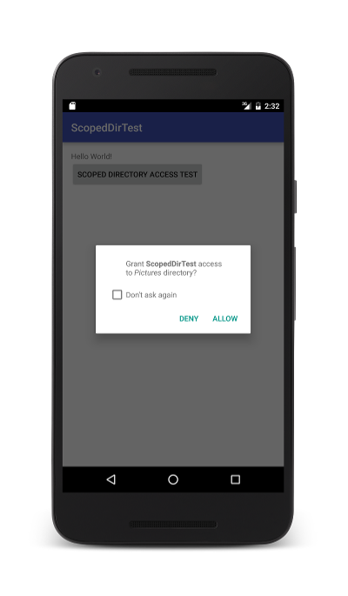
Figura 1. Um aplicativo que faz uma segunda solicitação para acesso à mídia removível.
Se o usuário selecionar Don't ask again e negar a solicitação, todas as solicitações futuras para o diretório provenientes do aplicativo serão automaticamente negadas e a IU de solicitação não será apresentada ao usuário.

